МІНІСТЕРСТВО ОСВІТИ І НАУКИ УКРАЇНИ
НАЦІОНАЛЬНОМУ УНІВЕРСИТЕТІ
“ЛЬВІВСЬКА ПОЛІТЕХНІКА”
Кафедра систем штучного інтелекту

Лабораторна робота №4
З дисципліни «Обробка та аналіз цифрових сигналів»

Виконав:
студент групи КН-414
Лещук Максим

Викладач:
Зімоха І.О.

Львів – 2023 р.

Тема: Фільтрування шуму електрокардіограми швидким перетворенням Фур'є.
Мета: наочно показати можливість цілеспрямованої зміни сигналу за допомогою перетворення Фур'є.
Завдання:
1. Вивчити і зрозуміти текст програми з використанням довідкової системи MATLAB (https://www.mathworks.com/help/matlab/).
2. Скопіювати текст програми в робочий файл з розширенням .m та запустити його виконання у системі MATLAB. У тій же теці має бути файл електрокардіограми ekg512.
3. Змінюючи множник функції randn, дослідити вплив шуму на якість перетворенням Фур'є.
4. Визначити граничний номер N складової спектру, вище якого немає складових, суттєвих для форми сигналу.
5. Оцінити вплив N на ефективність фільтрування шуму.
6. Скласти звіт у MsWord і захистити його.

Хід роботи:
- Вивчив та зрозумів текст програми.
Код:
% Фільтрування шуму ЕКГ швидким перетворенням Фур'є
clear;
x1 = dlmread('ekg512'); % Сигнал ЕКГ з файлу ekg512
x = repmat(x1,1,8); % Сигнал ЕКГ 8 разів повторений
x = x + 0.05.*randn(1,length(x)); % Зашумлена ЕКГ
y = fft(x); % Швидке перетворення Фур'є FFT
figure; % Графічне вікно
subplot(2,1,1); plot(x); % Графік ЕКГ у верхньому підвікні
xlabel('Номер відліку'); ylabel('Амплітуда ЕКГ');
title('Сигнал ЕКГ');
subplot(2,1,2); plot(abs(y)); % Графік FFT у нижньому підвікні
xlabel('Номер коефіцієнту'); ylabel('Величина коефіцієнту');
title('Коефіцієнти амплітудного спектру ЕКГ');
N=249; % Номер вищої суттєвої складової спектру
y(N:length(x)-N) = 0; % Видалення коефіціентів FFT вище N
xRec = real(ifft(y)); % Відновлення ЕКГ інверсним FFT
figure; % Друге графічне вікно
plot(x); hold on; % Графік ЕКГ і його зберігання у вікні
plot(xRec,'r'); % Накладання графіка xRec червоним
xlabel('Номер відліку'); ylabel('Амплітуда ЕКГ');
legend('Оригінальний сигнал ЕКГ','Реконструйований сигнал');

- Виконання коду вище, отримав 3 плоти – сигнал ЕКГ, Коефіцієнти амплітудного спектру ЕКГ та графіки оригінальний сигнал та рекунструйованого сигналу.
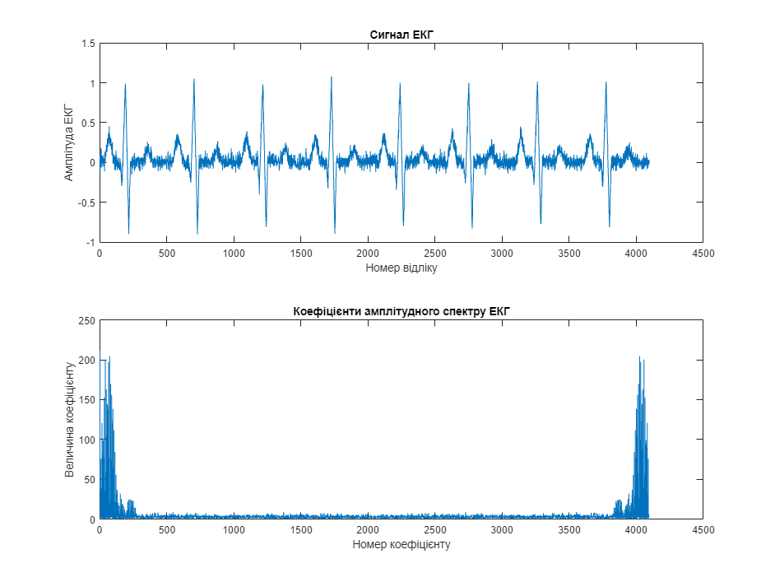
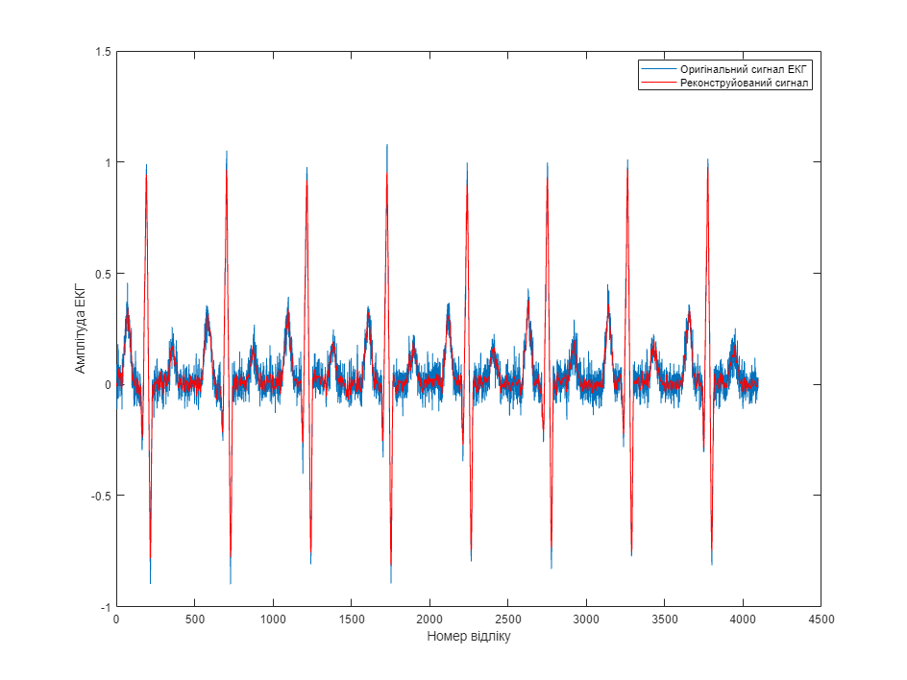
- Змінюючи множник функції randn, дослідив вплив шуму на якість перетворенням Фур'є.
Новий код із зміненим випадковим множником randn (в даному випадку 0.1):
% Фільтрування шуму ЕКГ швидким перетворенням Фур'є
clear;
x1 = dlmread('ekg512'); % Сигнал ЕКГ з файлу ekg512
x = repmat(x1,1,8); % Сигнал ЕКГ 8 разів повторений
x = x + 0.2.*randn(1,length(x)); % Зашумлена ЕКГ
y = fft(x); % Швидке перетворення Фур'є FFT
figure; % Графічне вікно
subplot(2,1,1); plot(x); % Графік ЕКГ у верхньому підвікні
xlabel('Номер відліку'); ylabel('Амплітуда ЕКГ');
title('Сигнал ЕКГ');
subplot(2,1,2); plot(abs(y)); % Графік FFT у нижньому підвікні
xlabel('Номер коефіцієнту'); ylabel('Величина коефіцієнту');
title('Коефіцієнти амплітудного спектру ЕКГ');
N=400; % Номер вищої суттєвої складової спектру
y(N:length(x)-N) = 0; % Видалення коефіціентів FFT вище N
xRec = real(ifft(y)); % Відновлення ЕКГ інверсним FFT
figure; % Друге графічне вікно
plot(x); hold on; % Графік ЕКГ і його зберігання у вікні
plot(xRec,'r'); % Накладання графіка xRec червоним
xlabel('Номер відліку'); ylabel('Амплітуда ЕКГ');
legend('Оригінальний сигнал ЕКГ','Реконструйований сигнал');

Для випадкового множника 0.1:
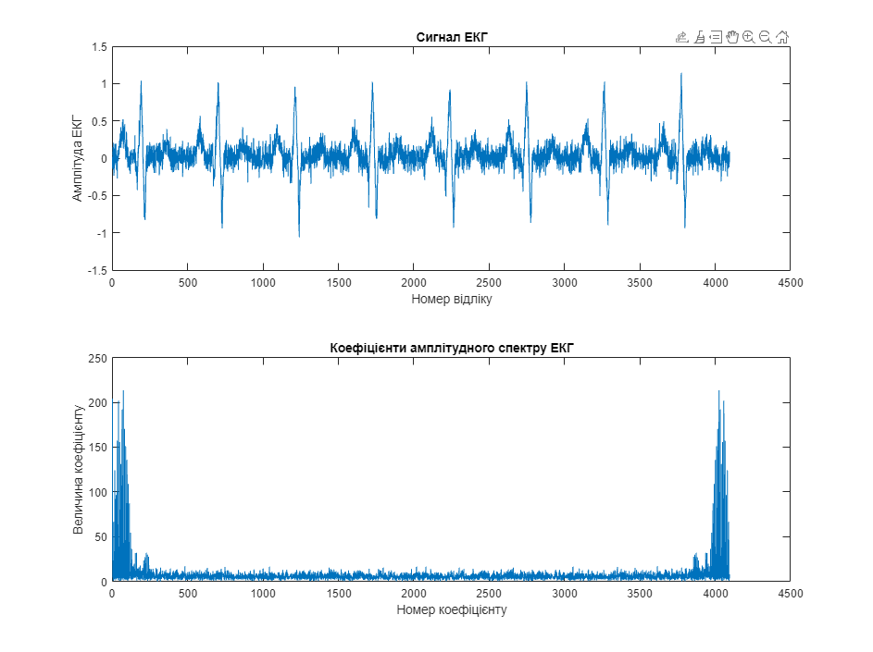
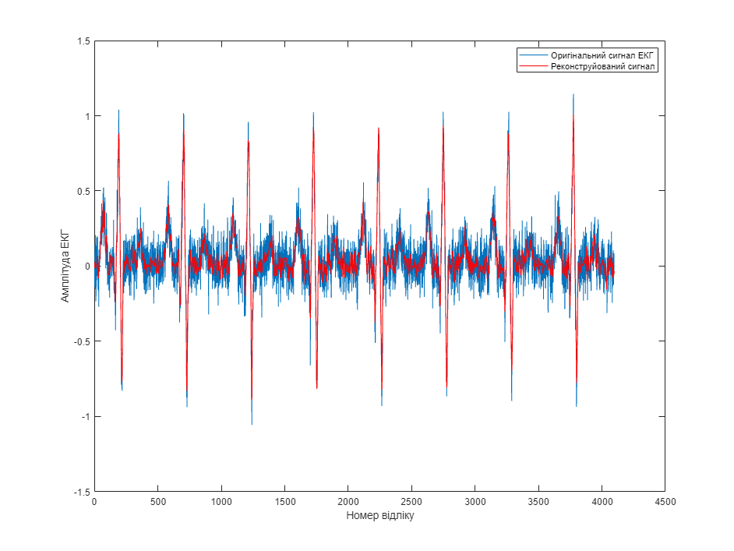
Для випадкового множника 0.15:
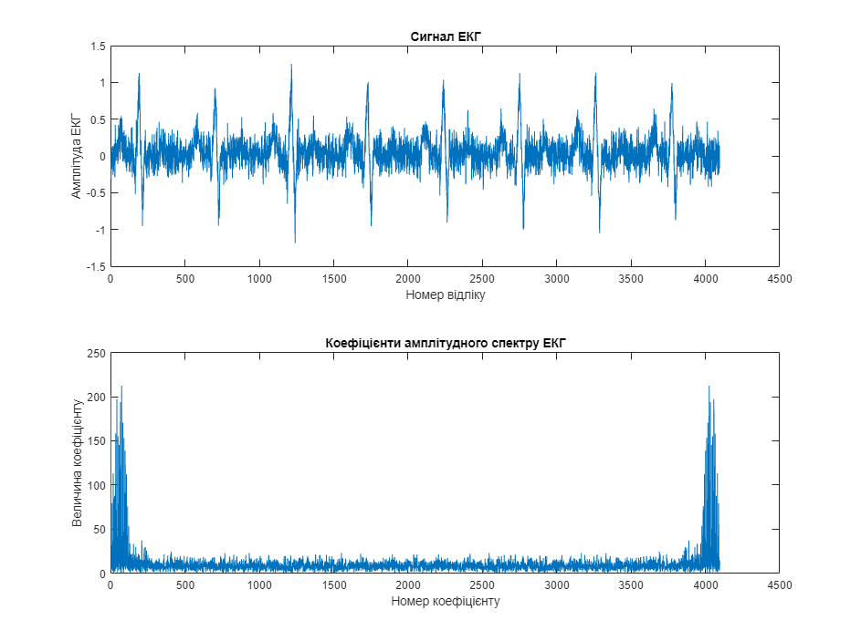
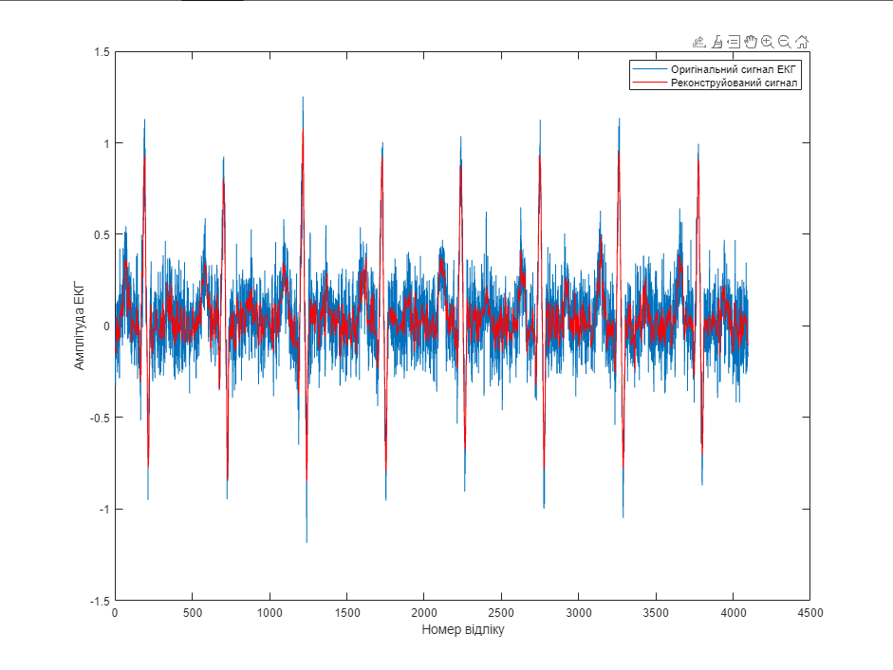
Для випадкового множника 0.2:
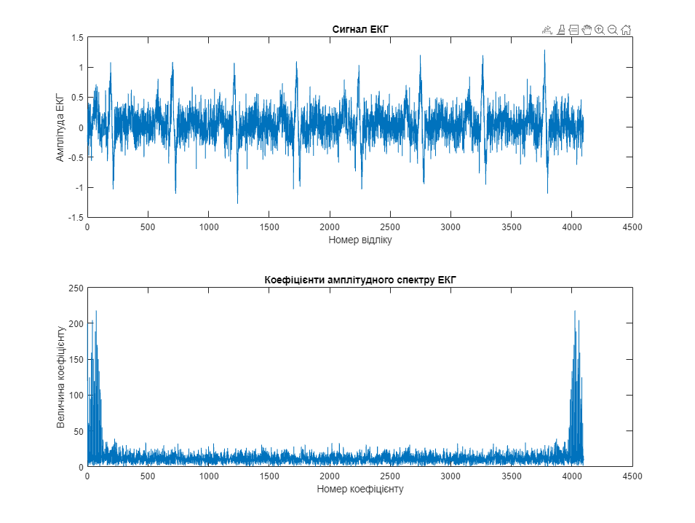
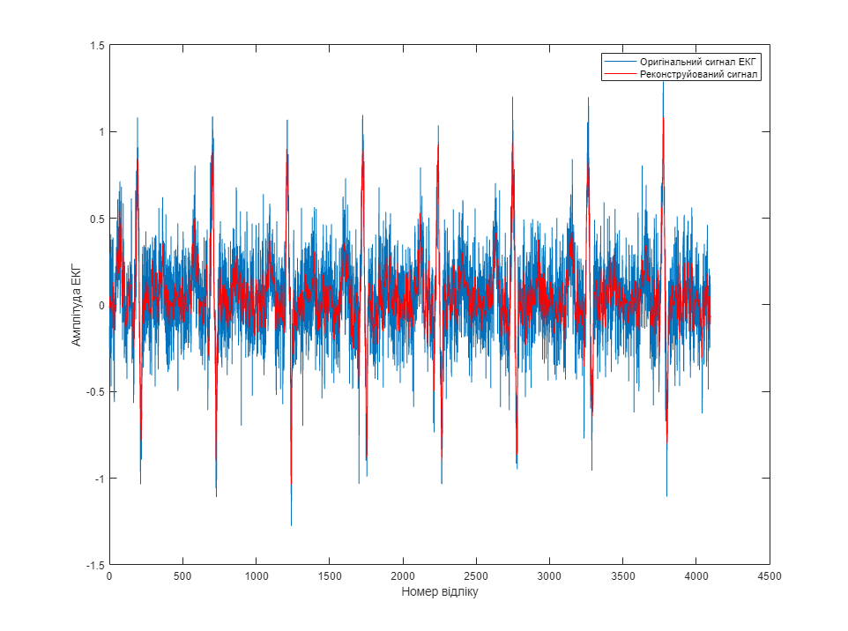
При проведенні експериментів з використанням коефіцієнтів 0.05, 0.1, 0.15 та 0.2 було виявлено наступне:

Зі збільшенням значення коефіцієнта зашумлення (від 0.05 до 0.2), спостерігалося покращення здатності перетворення Фур'є до відновлення сигналу до його незашумленого стану. Це свідчить про високу ефективність перетворення Фур'є у відсіюванні шуму та відновленні сигналу.

- Визначити граничний номер N складової спектру, вище якого немає складових, суттєвих для форми сигналу.

Найкращі значення були за N = 249:
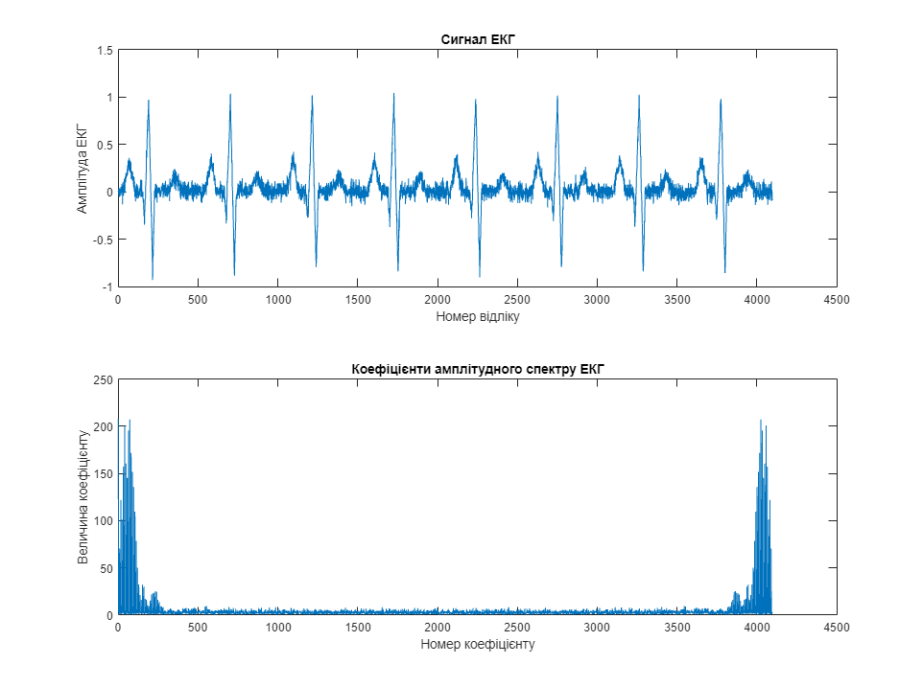
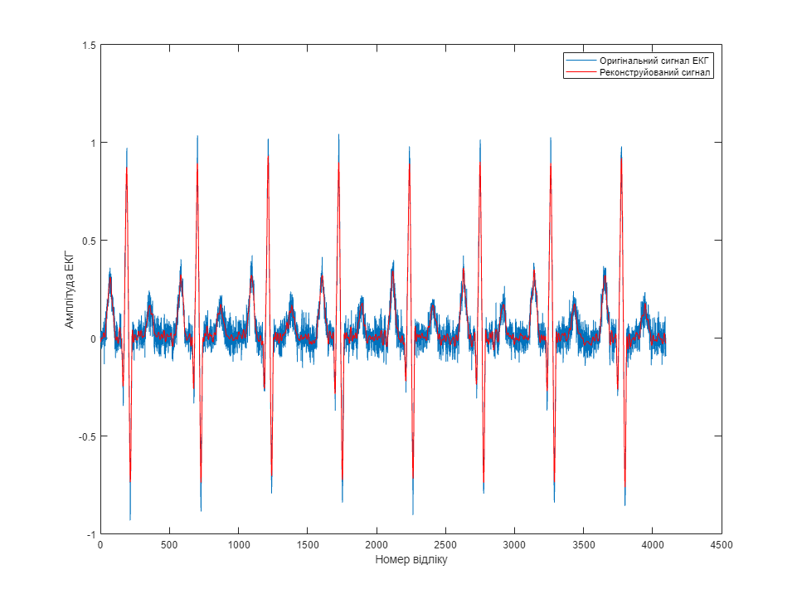
Я проаналізував графік коефіцієнтів амплітудного спектру електрокардіограми, щоб визначити граничний номер N складової спектру, вище якого немає складових, які мають значення для форми сигналу:
Проаналізувавши графік, я дійшов висновку, що N = 250 є ідеальним граничним номером N складової спектру, у якому немає складових, важливих для форми сигналу.
5. З аналізу графіків видно, що номер вищої суттєвої складової спектру (N) має значущий вплив на ефективність фільтрування шуму. Під час дослідження виявлено наступне:

При низьких значеннях N (наприклад, N = 100 та N = 200), відбувається видалення суттєвих компонентів сигналу, що призводить до значної втрати інформації та значущого спотворення форми сигналу.

При великих значеннях N (наприклад, N = 1000), сигнал стає більш схожим на оригінальний, але водночас залишається більше шуму, і менше даних фільтрується.

Під час аналізу коефіцієнтів амплітудного спектру, було визначено, що найкращим варіантом для N, вище якого немає суттєвих складових для форми сигналу, є N = 249.

Отже, вибір оптимального значення N є компромісом між збереженням суттєвих компонентів сигналу та фільтрацією шуму. Для найкращих результатів рекомендується використовувати значення N, яке відповідає характеристиці вашого сигналу та завданню фільтрування шуму.

Висновок: Виконавши дану лабораторну роботу, я провів аналіз роботи програми та здійснив експериментальне дослідження перетворення Фур'є для реконструкції зашумленого сигналу. Під час цього дослідження я переконався в ефективності фільтрування шуму, використовуючи перетворення Фур'є, та правильному виборі номеру вищої суттєвої складової спектру.

